Nyári utazási tippek a Budapest Airporttól
A VINCI Airports hálózat részeként működő Budapest Airport hónapok óta készül a nyári szezonra
Az utasokat az alábbi kisokossal támogatja a stresszmentes utazásban
A repülőtér weboldalán személyre szabott utazási útmutató is elérhető
Idén nyáron 160 úti cél érhető el a Liszt Ferenc Nemzetközi Repülőtérről, a transzatlanti járatok pedig az átszállások révén még több kaput nyitnak meg az utasok előtt. Ebből a színes kínálatból egyetlen úti cél kiválasztása okozhat némi fejtörést, de az utazásnak egyáltalán nem kell stresszesnek lennie – ebben segít a Budapest Airport utazási kisokosa.
1. Az első állomás: a Budapest Airport megújult weboldala
A Budapest Airport nemrégiben megújult weboldalán minden hasznos információt megtalál az utazáshoz: az új funkciók között személyre szabott utazási útmutatót, interaktív termináltérképet, aktuális ajánlatokat is talál, feliratkozhat a járatával kapcsolatos értesítésekre, és választ kaphat a gyakori kérdésekre. A bal alsó sarokban található piktogram segítségével elérhetők az oldal akadálymentességgel kapcsolatos beállításai.
2. Az utazás tervezése, online check-in
Ha a tökéletes úti célt már kiválasztotta, térképezze fel a szükséges dokumentumok listáját (személyi igazolvány, útlevél, esetleg vízum) és a beutazási feltételeteket (esetleges oltások). Figyeljen az okmányok érvényességi idejére! Érdemes tájékozódni a célállomáson elérhető egészségügyi ellátórendszerről, segélyhívó telefonszámokról és a gyógyszertárakról is.
Gyógyszerek, gyógykenőcsök szállítása, terhesség vagy betegség esetén ajánlott a kezelőorvostól előzetesen beszerezni egy angol nyelvű igazolást, amelyet indulás előtt ellenőrizhetnek.
A legtöbb légitársaság esetében lehetősége van az online utasfelvételre. Ügyeljen rá, hogy a megadott határidőig végezze el ezt a lépést, hogy a repülőtéren gondtalanul induljon az utazás.
3. Felkészülés az útra, bepakolás
A tudatos tervezés része a bőröndök szabályszerű és praktikus összeállítása. Ellenőrizze a légitársaság felületein, hogy milyen súlyú és méretű bőröndöt vihet magával, és ismerje meg a repülőtér weboldalán, milyen eszközöket lehet kézipoggyászban szállítani, melyek azok, amelyeket csak feladott poggyászába tehet, és milyen tiltott eszközöket kell otthon hagynia.
Mindent, amire az utazás során szüksége lehet, kézipoggyászban szállítson: okmányokat, pénztárcát, beszállókártyát, gyógyszereket, kisgyermekkel utazók számára a gyermek ellátásához szükséges tárgyakat és ételeket. Hosszútávú járatok, átszállás vagy egy esetleges járatkésés esetén hasznosak a higiéniai eszközök is.
Vigye magával saját kulacsát: a biztonsági ellenőrzésen üresen kell átvinnie, de azt követően az ivókutaknál feltöltheti friss ivóvízzel – a nyári hőségben és a repülés során is fontos a hidratálás.
Az utazásra kész bőrönd súlyát érdemes még otthon ellenőrizni.
4. A repülőtér megközelítése, parkolófoglalás, hozzátartozók ki-és beszállása
A repülőtér tömegközlekedéssel, taxival, transzferrel és autómegosztó szolgáltatás igénybevételével is megközelíthető.
Több mint 7000 parkolóhellyel és közel 90 elektromos töltőponttal várja idén nyáron budapesti repülőtér. Ismerkedjen meg a parkolók kínálatával, és foglalja le előre az ön számára leginkább megfelelő opciót!
Ha hozzátartozójának vagy barátjának kedveskedne egy fuvarral, gyors és kényelmes ki-és beszállásukra a termináltól mindössze néhány perc sétára található, fedett járdán megközelíthető Terminál Parkoló dedikált zónájában van lehetőség.
5. Érkezés a repülőtérre
Járata indulása előtt legalább 2,5 órával érkezzen meg a repülőtérre, és a torlódás elkerülése érdekében, ha teheti, kísérő nélkül lépjen be az épületbe. Ha az utasfelvételt elvégezte online és csak kézipoggyásszal utazik, mehet rögtön a biztonsági ellenőrzésre, a Budapest Airport weboldalán és a terminálon pedig ellenőrizheti, hogy a 2A vagy a 2B oldalon haladhat át gyorsabban ezen a folyamaton.
6. Poggyászfeladás
A hagyományos check-in pultnál történő feladással szemben gyorsabb megoldás az önkiszolgáló poggyászfeladás, amely pár perc alatt, sorban állás nélkül, néhány egyszerű lépésben elvégezhető. A részt vevő légitársaságok listáját ellenőrizheti a Budapest Airport weboldalán.
Ha légitársasága esetében elérhető a szolgáltatás, a kioszkok valamelyikénél olvassa be a beszállókártyáján található vonalkódot vagy QR-kódot (amennyiben Ryanairrel utazik, használja az applikációt), ragassza a bőröndre a csomagcímkét, és a táskát helyezze a kijelölt poggyászszalagra, ahol megtörténik a súly ellenőrzése. A címke beolvasását útnak is indul a táskája, amely ugyanazt az utat járja be, mint bármely más poggyász.
Újdonság, hogy idén nyáron a Wizz Air utasai már Budapest belvárosában is feladhatják poggyászaikat, legalább négy órával a járat indulása előtt a Kálvin téri AirportHUB üzletben, a Bag Free Hub szolgáltatással. A szolgáltatás nem vehető igénybe a bakui (GYD) és a tel avivi (TLV) járatok esetében.
7. Tájékozódás a terminálon, akadálymentes megoldások
Az Európa Unió társfinanszírozásával megvalósult DANOVA NEXT projektnek köszönhetően júniustól beltéri navigációs alkalmazás segíti az utasokat. A fejlesztés a látássérült, a kerekesszékes és az ép utasoknak is támogatást jelent a terminál földi és légi oldalán. Kerekesszékes üzemmódja az akadálymentes útvonalakat részesíti előnyben, így az alkalmazás számukra személyre szabott segítséget nyújt. A digitális fejlesztés mellett a Budapest Airport vezetősávokat is telepített a repülőtér közúti előterén és a terminálokon belül is, a szintek közötti közlekedést pedig tágas liftek segítik.
A GateWay applikációt érdemes még indulás előtt letölteni a Play áruházból vagy az App Store-ból.
Amennyiben mozgáskorlátozott és a repülőtéren segítségre van szüksége, itt jelezheti igényét.
8. Ha túl sok az inger, vagy kell egy kis odafigyelés
A Budapest Airport csatlakozott a nemzetközi rejtett fogyatékosságot jelző Napraforgó programhoz, amelynek keretében felkészítette az utasforgalmi területen dolgozó munkatársait a napraforgót viselő utasok felismerésére, segítésére. Ha ön is érintett, viselje a napraforgó szimbólumot, vagy jelezze munkatársainknak igényét.
Az autizmussal vagy szenzorossággal élő, külső ingerekre fokozottan érzékeny emberek számára a repülőtér-üzemeltető szenzoros szobát alakított ki az 1. utasmólón, a gyermekjátszó mellett. Itt az érintettek elvonulhatnak a terminál nyüzsgése elől egy nyugodt környezetbe, ahol a berendezés, a világítás és a hangszigetelés egyaránt megkönnyíti számukra a várakozást.
9. Utasbiztonsági ellenőrzés, útlevél-ellenőrzés
Júniustól megnövelt kapacitású, gyorsabb ellenőrzést támogató utasbiztonsági sávok érhetők el a repülőtéren. Ne feledje, már nem kell kivennie a táskából az elektronokai eszközeit! A gyorsabb áthaladás érdekében a Gyorsítósávot is használhatja, a kisgyermekkel utazók és mozgáskorlátozott utasok számára pedig dedikált csatorna áll rendelkezésre.
A schengeni övezeten kívüli országba induló járat esetén az útlevél-ellenőrzés a biztonsági átvilágítás után, a 2B terminálon történik. Kérjük, hogy már sorban állás közben készítse elő úti okmányait. Fontos, hogy ha nem európai uniós útlevéllel utazik, szánjon elegendő időt a határregisztráció rendszer általi ellenőrzésre!
10. Gyerekkel a repülőtéren – közös családi élmény
Ha kisgyermekkel utazik, használja a Budapest Airport által biztosított babakocsikat, amelyeket a biztonsági ellenőrzést követően egészen a beszállásig díjmentesen igénybe vehet. A gyermekek ellátására hét baba-mama szoba áll rendelkezésre a terminálon, a kicsik szórakozását pedig három repülőtéri játszótér is garantálja.
11. Dőljön hátra, és élvezze a repülőtér hangulatát!
Üljön be a repülőtéri éttermek, kávézók, vagy exkluzív várók valamelyikébe, válogasson a prémium üzletek kínálatából, vagy ha nyugalomra vágyik, vonuljon el egy hangszigetelt csendes fülkébe. Zongorázzon, vagy élvezze utastársai játékát az 1. utasmólón a Liszt stúdióban, vagy a 2B Terminál zongorájánál, vagy – ha nem-schengeni országba utazik - keresse fel a névadó zeneszerzőről készült egyedi installációt. Dohányzásra kizárólag a kilátóteraszokon van lehetőség.
Fontos, hogy figyelje járata státuszát, és ha megjelenik a beszállókapuja száma, keresse fel azt. Előfordulhat, hogy a kapu hosszabb sétatávolságra található! Jó tudni: a végső hívásról nem minden esetben tájékoztatnak hangosbemondás útján – semmiképp ne várja, hogy szólítsák!
Hasznos elérhetőségek
A Budapest Airport weboldalán itt találja a legfontosabb elérhetőségeket.
Járattörlések és késések esetén forduljon a légitársasághoz.
Késő/elveszett poggyászokkal kapcsolatban forduljon a légitársaság földi kiszolgáló partneréhez.
Ha az Ön földi kiszolgálója a Celebi, ide kattintva online nyomon követheti poggyászát.
Elhagyott tárgyakkal kapcsolatban érdeklődjön bud.lp@excess-baggage.com címen.
Parkoló ügyfélszolgálat: parking@bud.hu; 06 1 296 5553
Egészségügyi segítségnyújtás: 06 1 296 6399
Általános utasinformáció (Call Center): 06 1 296 7000
Észrevételeit, tapasztalatait örömmel fogadjuk a velemeny@bud.hu címen.
Panaszt ide kattintva nyújthat be.
Sajtókapcsolat:
- Valentínyi Katalin, kommunikációs és kormányzati kapcsolatok vezérigazgató-helyettes
- Budapest Airport Zrt.
- +36 70 632 9204
- kommunikacio@bud.hu
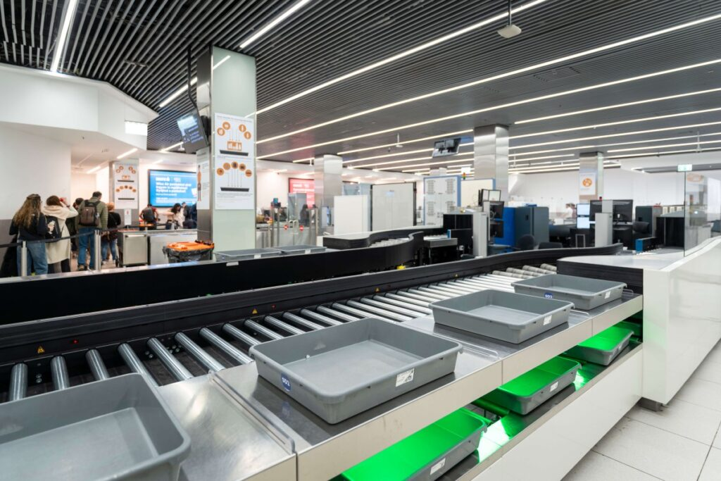 | © Budapest Airport
Eredeti tartalom: Budapest Airport
Továbbította: Helló Sajtó! Üzleti Sajtószolgálat
Ez a sajtóközlemény a következő linken érhető el:

